BÀI TRUYỀN THÔNG KỶ NIỆM 43 NĂM NGÀY NHÀ GIÁO VIỆT NAM (20/11/1982 – 20/11/2025)
Hòa chung không khí tri ân thầy cô giáo trên khắp cả nước, Trường Tiểu học số 1 Thanh Xương long trọng tổ chức Chương trình Kỷ niệm 43 năm Ngày Nhà giáo Việt Nam 20/11 nhằm ôn lại truyền thống “Tôn sư trọng đạo” – một trong những giá trị văn hóa tốt đẹp ngàn đời của dân tộc Việt Nam.
Ngày 20/11 hằng năm là dịp để các thế hệ học trò bày tỏ lòng biết ơn sâu sắc tới thầy cô – những người lái đò thầm lặng vẫn ngày đêm miệt mài gieo tri thức, chắp cánh ước mơ cho bao thế hệ học sinh thân yêu. Đây cũng là dịp để tập thể cán bộ, giáo viên và học sinh nhà trường phát huy những thành tích đã đạt được, hướng tới xây dựng Trường Tiểu học số 1 Thanh Xương ngày càng đổi mới – thân thiện – chất lượng.

1. Thời gian tổ chức
Chương trình kỷ niệm được tổ chức vào ngày 20 tháng 11 năm 2025 tại khuôn viên Trường Tiểu học số 1 Thanh Xương.

2. Các hoạt động trong khuôn khổ chương trình

a) Phần Lễ
- Chào cờ và tuyên bố lý do, giới thiệu đại biểu.
- Ôn lại truyền thống 43 năm Ngày Nhà giáo Việt Nam.
- Phát biểu của đại diện lãnh đạo nhà trường.
- Tặng hoa tri ân thầy cô giáo.
- Khen thưởng các tập thể đạt giải trong hội thi làm báo ảnh, báo tường.

b) Phần Hội
- Các tiết mục văn nghệ chào mừng do giáo viên và học sinh biểu diễn.
* Hoạt động trưng bày – trải nghiệm
- Triển lãm Báo tường, Báo ảnh của 11 lớp.

3. Ý nghĩa của Chương trình 20/11
- Chương trình Kỷ niệm 20/11 của Trường Tiểu học số 1 Thanh Xương là hoạt động giàu giá trị nhân văn, góp phần:
+ Tôn vinh những nỗ lực, cống hiến của đội ngũ cán bộ, giáo viên trong sự nghiệp trồng người.
+ Giáo dục học sinh biết kính trọng thầy cô, giữ gìn truyền thống tốt đẹp của nhà trường.
+ Khơi dậy tinh thần đoàn kết, gắn bó giữa học sinh – giáo viên – phụ huynh.
Chương trình 20/11 không chỉ là dịp tri ân thầy cô, mà còn đánh dấu sự quyết tâm của toàn trường trong việc tiếp tục thực hiện nhiệm vụ đổi mới giáo dục, xây dựng môi trường học tập thân thiện – hạnh phúc – sáng tạo.

DƯỚI ĐÂY LÀ MỘT SỐ HÌNH ẢNH TRONG LỄ HỘI
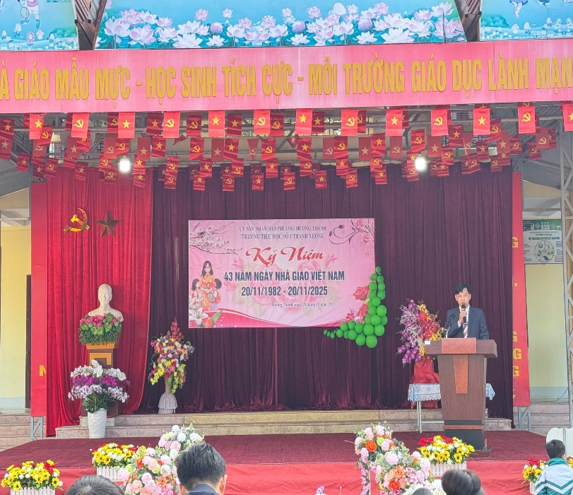  Đ/c: Hoàng Ngọc Vĩnh - Bí thư Chi bộ, Hiệu trưởng nhà trường: Ôn lại truyền thống ngày nhà giáo VN 20/11. | 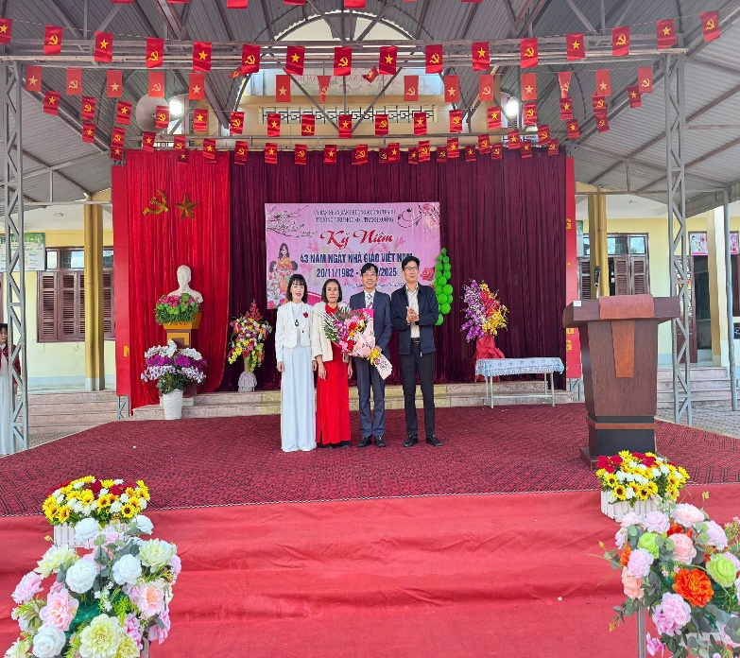  Đ/c: Trần Văn Sinh - UVBTV ĐU, Phó Chủ tịch UBND phường Mường Thanh. Phát biểu và tặng Hoa nhà trường.
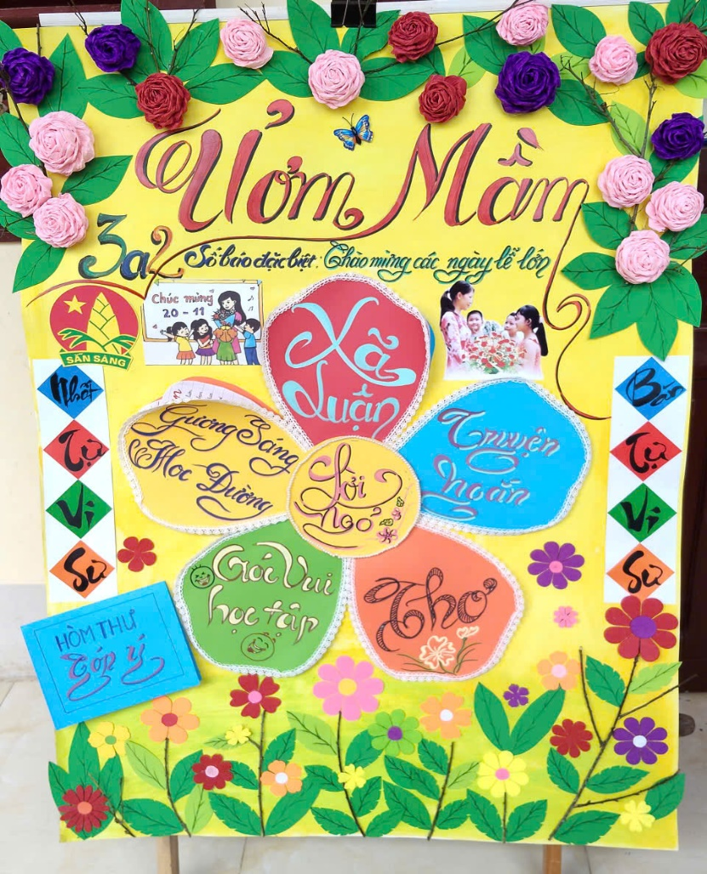 | 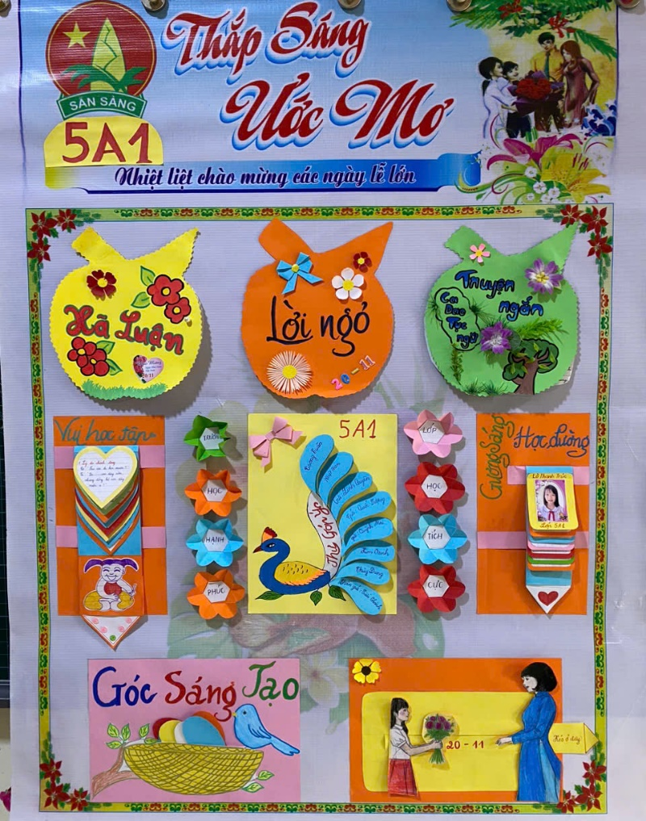
Giải Nhất Báo tường | Giải Nhì Báo tường
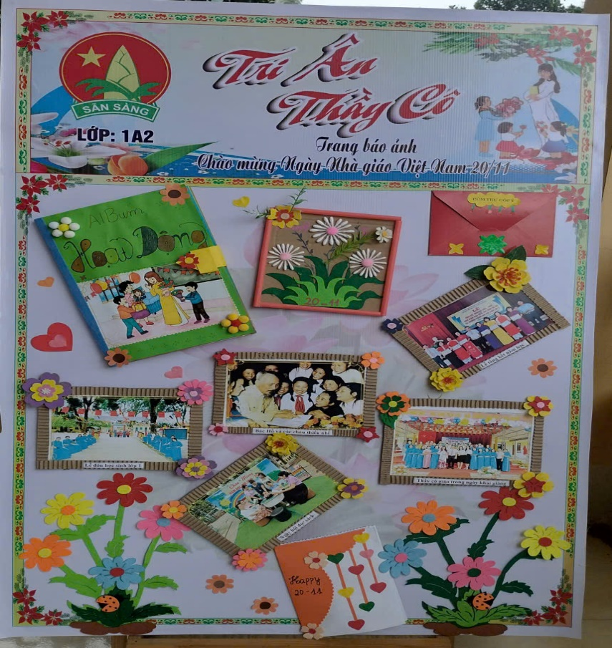 | 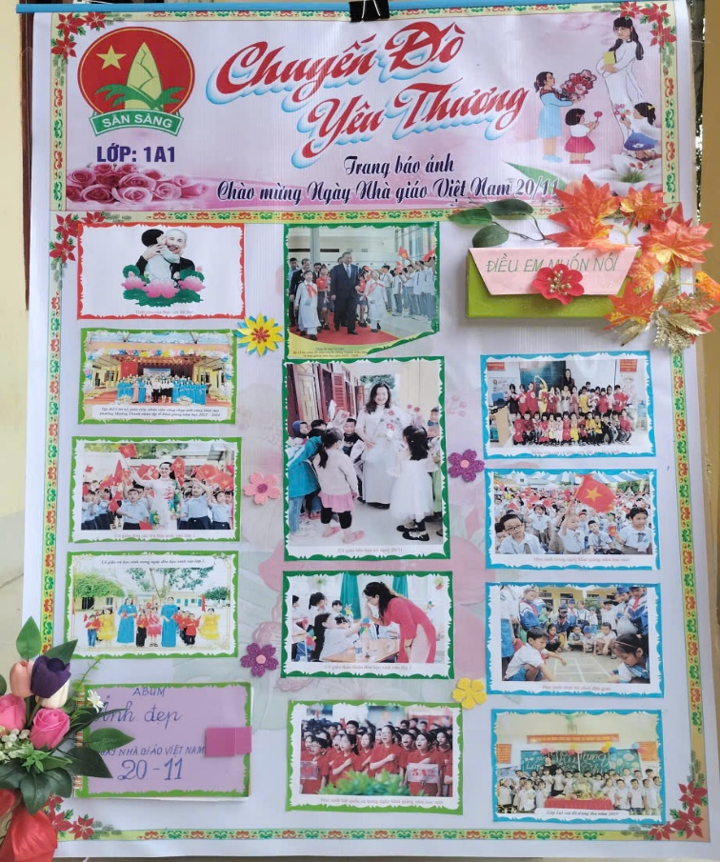
Giải Nhất Báo ảnh | Giải Nhì Báo ảnh
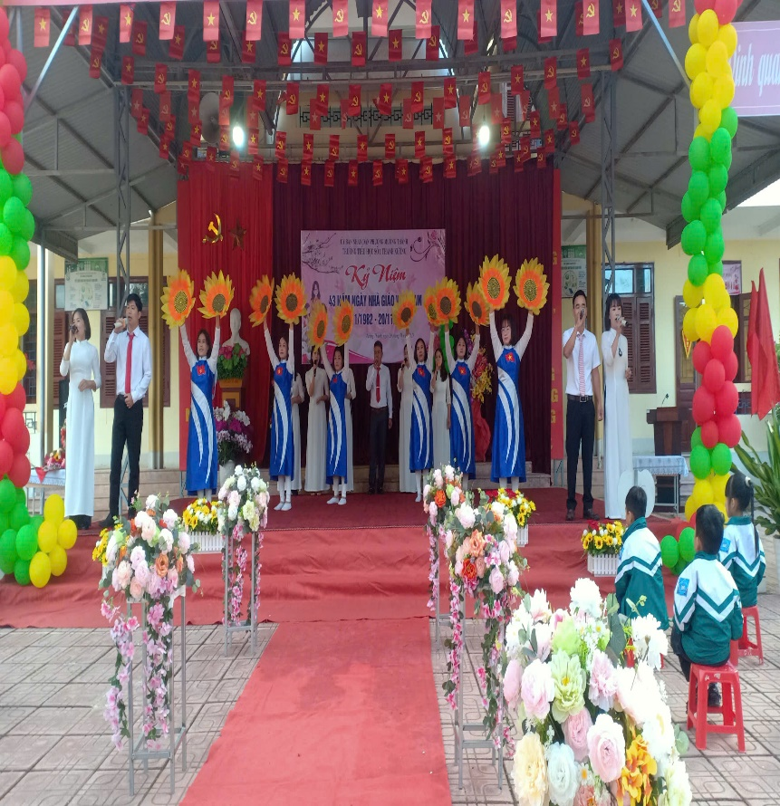 | 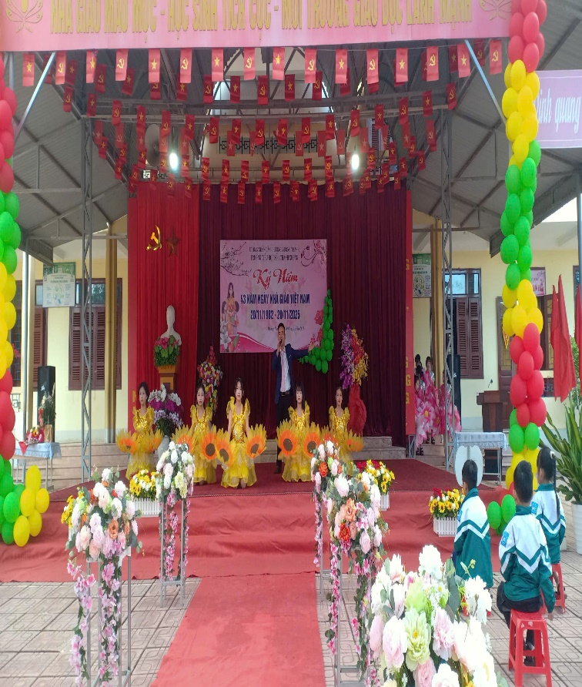
Các tiết mục văn nghệ chào mừng | Các tiết mục văn nghệ chào mừng
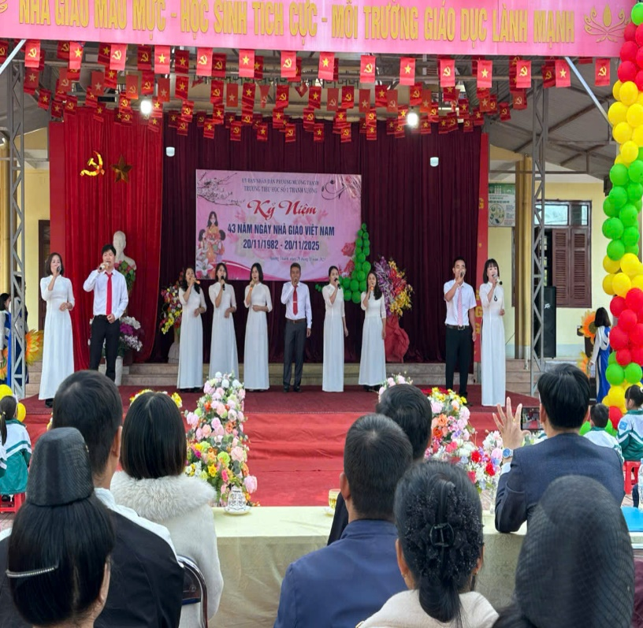  Các tiết mục văn nghệ chào mừng | 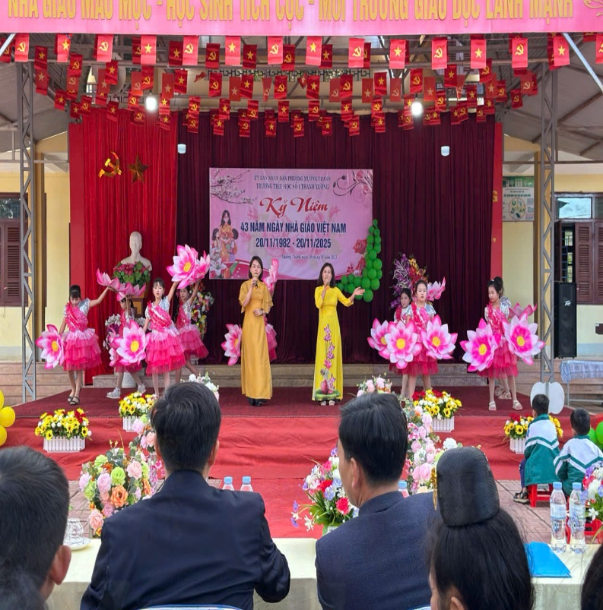  Các tiết mục văn nghệ chào mừng
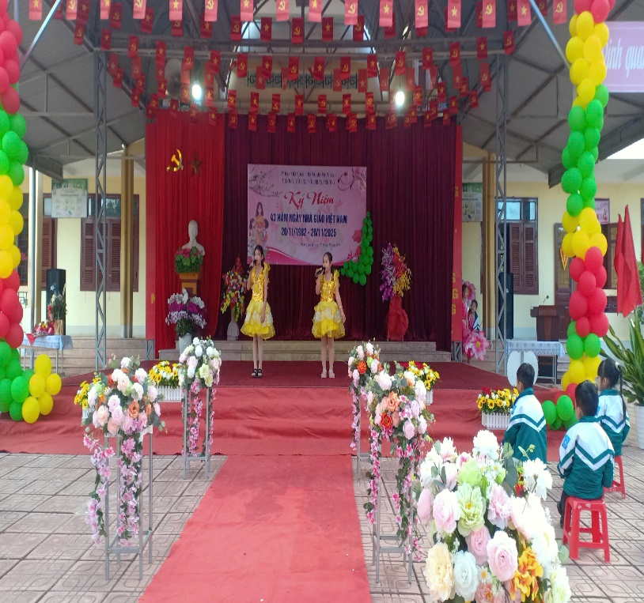 | 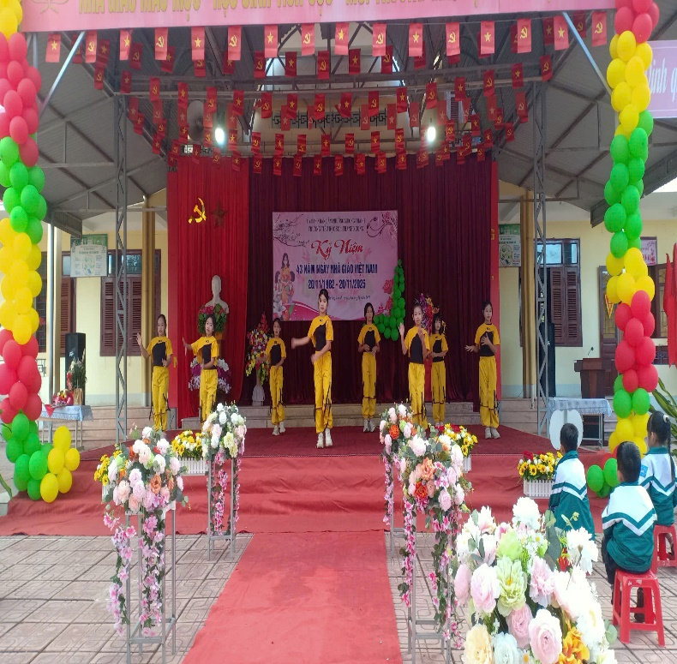
Các tiết mục văn nghệ chào mừng | Các tiết mục văn nghệ chào mừng

